PDF文件与学院图标合成软件V1.0说明书

软件介绍：

PDF文件与学院图标合成软件V1.0是“对PDF文档与重庆公共运输职业学院的图标进行自动合并，并生成新的带有重庆公共运输职业学院图标的PDF文档”。用户可通过PDF文件与学院图标合成软件V1.0对PDF文件与学院图标进行合并，同时生成新的带有学院图标的PDF文件，可以解决办公中对PDF文件添加重庆公共运输职业学院图标的实际问题，程序化的操作PDF文件与图标合并，提高办公效率。

软件使用说明：

PDF文件与学院图标合成软件V1.0，程序主要是将PDF文件与学院的图标进行自动合并，生成新的带有学院图标的PDF文件。分为4大步骤，其中软件又分为初始软件界面、开始合成学院图标、查看等三个版块。

详细的使用说明如下：
第一步：首先在windows桌面找到PDF文件与学院图标合成软件.exe，并双击。
箭头，所指向的便是PDF文件与学院图标合成软件图标。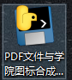
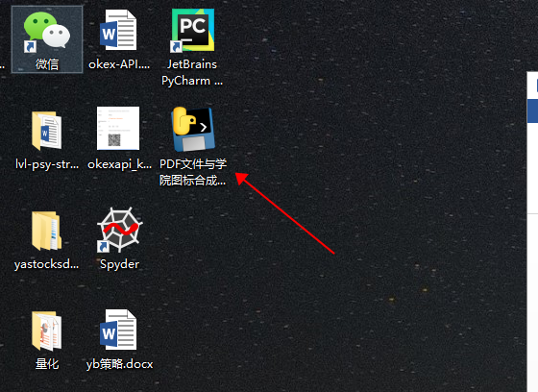
第二步：出现PDF文件与学院图标合成软件界面板块
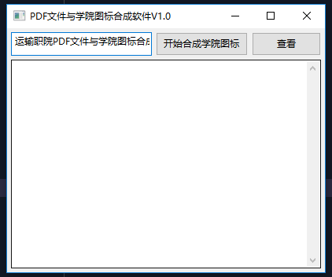
文本框显示使用该软件的信息：运输职院PDF文件与学院图标合成软件V1.0。
点击“开始合成学院图标”即可完成PDF文件与学院图标的合成。

第三步：开始合成学院图标板块，将开始合成学院图标。

用户点击“开始合成学院图标”即可完成PDF文件的水印自动添加。
PDF文件与学院图标合成完毕，会显示信息：“恭喜！PDF文件与学院图标合成成功”
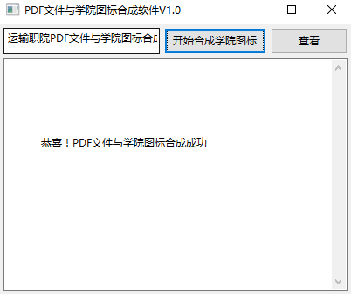

第四步：查看版块，可以查看合成学院图标的情况。
可以直接打开已经合成学院图标的PDF文件。
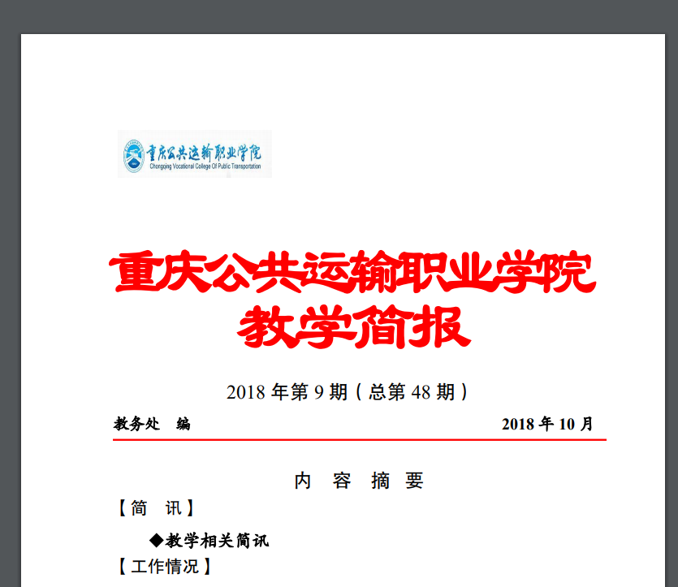
学院图标文件：


未添加学院图标的PDF文件：
